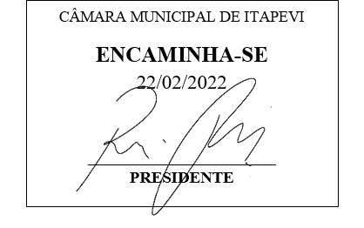

INDICAÇÃO Nº 1050/2022

Súmula: - Solicita providências do Executivo, junto a Secretaria de Infraestrutura e Serviços Urbanos, para que seja providenciada limpeza de Fossa Séptica, na Rua Maria de Frade Procópio nº 175, localizada no bairro: Jd. Jurema Itapevi.

INDICO à Mesa, na forma regimental vigente, seja oficiado ao Excelentíssimo Senhor Igor Soares Ebert, Prefeito Municipal, para que determine através da Secretaria de Infraestrutura e Serviços Urbanos, limpeza da Fossa Séptica, na Rua Maria de Frade Procópio nº 175, localizada no bairro: Jd. Jurema.

Justificativa

Senhor Presidente:-
Senhores Vereadores: -
Senhoras Vereadoras: -

Trata-se de uma solicitação da comunidade, a limpeza da fossa séptica se faz necessária, devido as ocorrências causadas por atingir sua capacidade máxima de armazenamento de rejeitos da sua residência, ocasionando contratempos, devido ao entupimento deste.
Desde já agradeço e conto com a compreensão de Vossa Senhoria.

Sala das Sessões Bemvindo Moreira Nery, 25 de janeiro de 2022 .

